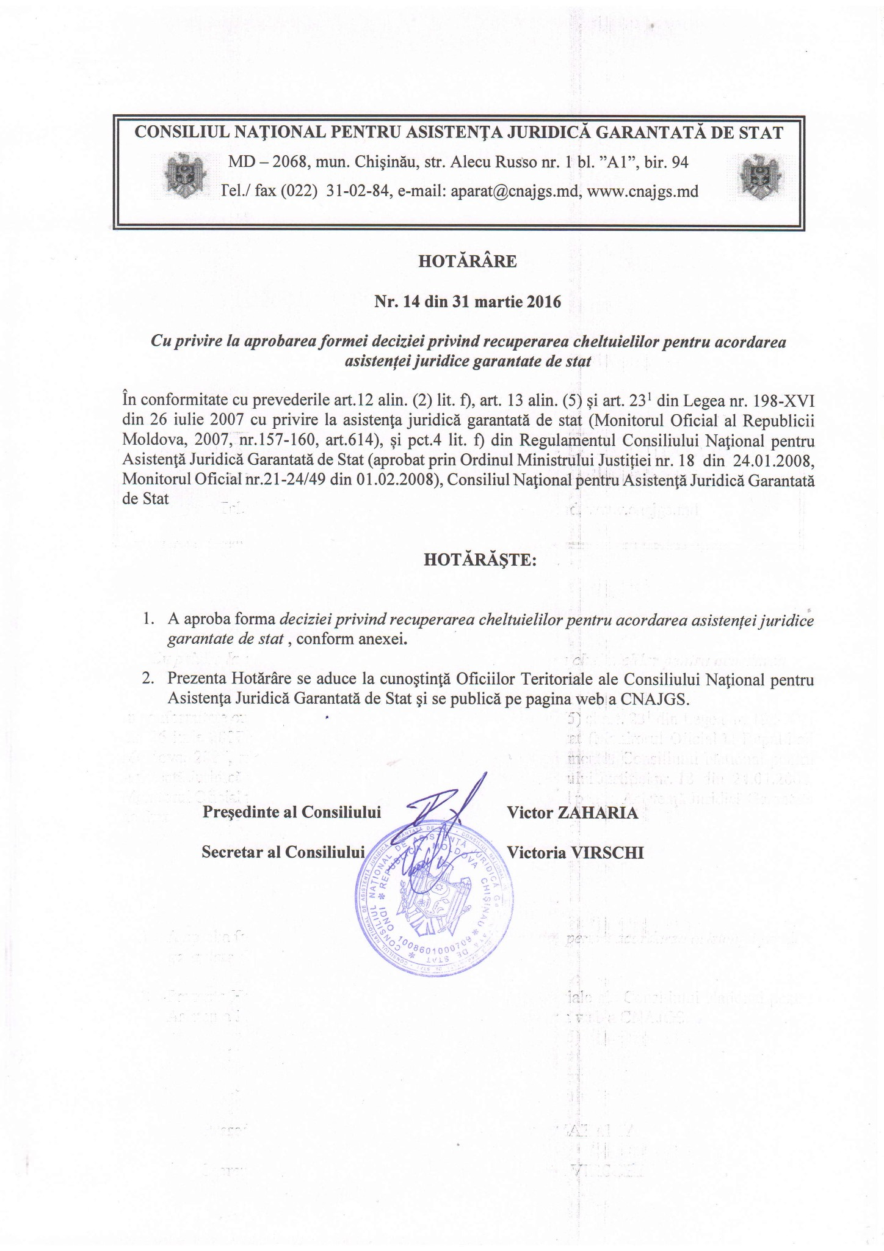
Anexă la Hotărârea Consiliului Național pentru Asistența Juridică Garantată de Stat
nr. 14 din 31 martie 2016

CONSILIUL NAŢIONAL PENTRU ASISTENŢĂ JURIDICĂ GARANTATĂ DE STAT
OFICIUL TERITORIAL _____________
Adresa:____________________________________________________________

DECIZIE
privind recuperarea cheltuielilor pentru acordarea asistenței juridice garantate de stat

nr. ______/RC din ___.___.20__ mun./or._____________

Oficiul teritorial _____________ al Consiliului Național pentru Asistență Juridică Garantată

de Stat, în persoana Coordonatorului ___________________, examinând chestiunea cu privire

la recuperarea cheltuielilor pentru acordarea asistenței juridice garantate de stat a constatat

următoarele:___________________________________________________________________
_____________________________________________________________________________
_____________________________________________________________________________
____________________________________________________________________________________________________________________________________________________________________________________________________________________________________________________________________________________________________________________.
(partea descriptivă și motivatorie a deciziei)

Ținând cont de cele constatate, în conformitate cu prevederile art. art. 22/23 alin. (2)/(3), 23¹ din Legea nr. 198-XVI din 26.07.2007 cu privire la asistenţa juridică garantată de stat,

DECID:
- Încasarea de la _______________________, cod personal ________________________, cu domiciliul/reședința în ___________________________________________________ în contul Oficiului teritorial _________ al Consiliului Național pentru Asistență Juridică Garantată de Stat nr. _______________________________suma de _____________ lei.
- Expedierea deciziei persoanei vizate în termen de 3 zile de la data emiterii, prin scrisoare recomandată cu aviz de primire sau orice alt mijloc care permite confirmarea primirii acesteia.

Totodată, Vă comunicăm că în decurs de 30 de zile de la data indicată în avizul de primire sau în confirmarea recepției deciziei, persoana vizată poate:
a) recunoaşte datoria şi achită benevol suma solicitată în contul Oficiului teritorial;
b) adresa o cerere Oficiului teritorial privind revocarea, în tot sau în parte, a deciziei.

În cazul recunoaşterii datoriei, persona vizată în decizie trebuie să prezinte Oficiului teritorial dovada achitării sumei până la expirarea termenului de 30 de zile de la data comunicării deciziei.

În cazul respingerii cererii de revocare a deciziei, adresate Oficiului teritorial sau în cazul lipsei răspunsului Oficiului teritorial, persoana vizată poate contesta decizia în instanţa de contencios administrativ.

Prezenta decizie devine executorie:
a) la expirarea termenului de 30 de zile de la data comunicării deciziei, dacă nu a fost depusă cererea privind revocarea deciziei sau nu a fost prezentată dovada achitării sumei indicate în decizie;
b) la data rămânerii definitive şi irevocabile a hotărârii instanţei de judecată, în măsura în care decizia privind recuperarea cheltuielilor pentru acordarea asistenţei juridice garantate de stat nu a fost anulată drept urmare a contestării acesteia.
Decizia se execută silit după depunerea acesteia la executorul judecătoresc, în conformitate cu prevederile Codului de executare al Republicii Moldova.

Coordonator,

Oficiul teritorial ___________
al Consiliului Naţional pentru Asistenţă
Juridică Garantată de Stat ________________
(semnătura, ștampila)

